运维服务管理体系
(组织架构及部门职责)

编制 | 徐宏兰 | 审核 | 史志伟 | 审批 | 陈潮华
发布日期 |  | 2025年1月1日

目 录

1. 组织架构图 2
2. 部门职责 3
2.1. 市场部 3
2.2. 开发部 3
2.3. 运维管理部 4
2.3.1. 服务台 4
2.3.2. 技术组 4
2.4. 质量管理部 4
2.5. 综合管理部 5
2.5.1. 行政组 5
2.5.2. 财务组 5
2.6. 人力资源部 6

- 组织架构图
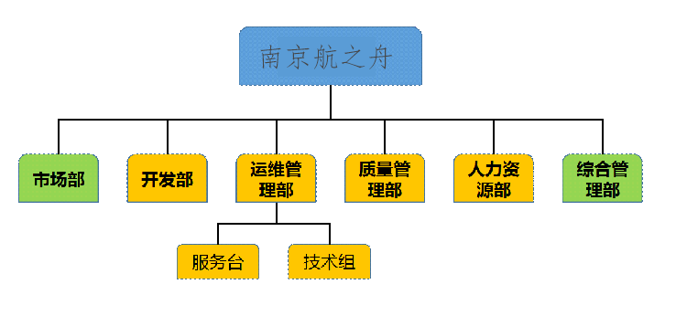

- 部门职责
  - 市场部
- 制订公司网站网络营销计划，制订网络宣传发展目标。
- 负责对公司网站搜索引擎进行优化；微信、博客、论坛、SNS网络平台、邮件等各种方式的网络推广工作；
- 利用各种互联网资源提高公司网站访问量、注册量及传播效果；
- 负责公司各种网络营销推广及推广f数据统计分析等；
- 策划开发新的网络营销渠道,并逐一落实，达成目标；
- 了解和搜集网络上各同行及竞争产品的动态信息；
- 及时提出网络推广存在的问题，并能提出建设性的改进意见；
- 针对某个特定的行业做数据收集、分析并出具合理的推广方案。
- 客户的开发和销售机会的挖掘；
- 对项目售前进行跟进、组织、规划及商务洽谈；
- 积极维护本地客户，密切发展和关键客户的联系。
  - 开发部
- 负责运维业务相关的研发计划制定，以及研发相关工作的实施、研发总结等；
- 业务项目的开发和维护，进行软件设计和编码实现，确保安全、质量和性能；
- 维护和升级现有软件产品，快速定位并修复现有软件缺陷；
- 根据开发规范编写各种开发文档及项目文档；
- 完成一般系统的性能优化方案或技术改进方案。
  - 运维管理部
- 负责运维项目的管理工作，负责交付公司运维项目。
- 负责对公司的运维项目的管理并组织相关技术的培训；
- 负责为项目经理制定发展计划；
- 负责制定运维服务文档综合管理计划；负责运维项目中各类服务报告的收集、整理、归档；收集和整理项目经验，并提供给其它项目分享；
- 制定各种项目计划、相关总结报告等模板，提供给项目经理和团队进行参考，并对项目投入的工期和成本进行分析并提出改进计划；
- 负责公司内部跨项目的信息交换与沟通；
- 负责确立运维项目中各类服务报告的密级、归档时间及保管期限；
- 负责建立和维护知识库系统和内容，为各运维项目提供准确的业务知识和企业信息等相关事宜等。
- 负责建立和维护公司知识库系统和内容，为各运维项目提供准确业务知识和企业信息；
- 负责撰写并汇总各类运维技术资料；负责运维项目前期配合相关部门参加方案论证；
- 负责运维项目的资产清册及配置管理；
- 对运维项目全面管理工作等。
    - 服务台
- 接听、解答客户疑问电话，并记录到运维管理系统中；
- 汇总、统计满意度数据，按照人力资源要求完成考评；
- 及时更新和维护完善知识库；
- 完成公司各级领导交办的其他工作任务；
- 负责接听、记录客户投诉电话，并将客户投诉转至质量管理部处理。
    - 技术组
- 负责公司相关软件系统的日常运维工作；
- 配合开发部进行项目测试，完成部分完善性工作的运维开发；
- 负责运维相关业务培训；
- 负责处理运维过程中常见技术问题；
- 负责运维服务业务持续改进相关事项。
  - 质量管理部
- 负责制定体系相关质量计划；
- 负责确定体系相关的质量管理目标；
- 负责实施体系相关的质量管理工作；
- 负责质量管控指标的收集；
- 负责客户满意度调查的汇总分析；
- 负责客户投诉的收集处理及汇总分析；
- 负责执行体系相关的质量检查；
- 负责对体系相关人员进行质量培训；
- 负责相关的内部审计和管理评审等；
- 负责体系相关的质量工作报告的编写、审核、存档；
- 制定内审计划和管理评审计划，完成相应周期的评审，提交相关报告；
- 负责运维项目的检查、跟踪监督、验收等管理工作。
  - 综合管理部
    - 行政组
- 负责安排公司的年度工作会议、月度及每周工作例行等会议，做好记录，编写会议纪要和决议，并督促各部门贯彻执行；
- 负责公司相关文件的起草、印制和分发，上级和外部来文的签收、登记和领导批示后的传阅、催办、回复。做好公司行政类文件的审核、编号、立卷、存档工作；
- 负责各类物品的采购工作，确保按时完成各项采购任务，并保证所采购的质量符合要求；
- 完善公司行政管理制度，管理公司资产，做好物品的管理工作及各项后勤保障工作；
- 负责建立员工制服管理制度，并不定期进行检查。
    - 财务组
- 负责组织检查公司各部门的资金收支情况和财务制度执行情况；
- 负责公司相关财务记账工作及配合总部完成审计工作；
- 负责公司现金流控制，应收、应付账款管理，保证公司资金流动正常；
- 负责编制成本计划并检查成本执行情况；
- 负责及时支付审批合格后的借款货款和其他款项；
- 完成公司各级领导交办的其他工作任务。
  - 人力资源部
- 根据公司组织架构及人员编制需求，做好员工的招聘、考核、选拔、调配、社保、培训、离职等工作；包括人员招聘、培养、储备的计划，并跟踪落实；
- 制订员工培训计划和监督培训计划的实施，负责培训效果的评价；
- 根据公司对绩效管理的要求，制定评价政策，组织实施绩效管理，并对各部门绩效评价过程进行监督控制；
- 制定薪酬政策和晋升政策，组织提薪评审和晋升评审，制定公司福利政策，办理社会保障福利。

